SEMINARSKI RAD

TEMA: Stajnjak ili Đubriva

www.maturski.org

- UVOD
Najvažnije organsko đubrivo svakako je stajnjak. Stajnjak predstavlja osnovno đubrivo jer sadrži sve hranjive elemente potrebne za ishranu biljaka. Pored hranjivih elemenata, zahvaljujući svojim organskim sastavima, stajsko đubrivo popravlja fizičke, hemijske i biološke osobine zemljišta. S toga je njegov značaj nezamjenljiv. Stajsko đubrivo se redovno tokom jeseni razbacuje po poljoprivrednim proizvodnim površinama (povrtnjacima, voćnjacima i vinogradima). To je i razumljivo s obzirom na činjenicu da stajnjak u prehrani biljaka ima dvojaku vrijednost.
Stajnjak je organsko đubrivo ,a prestavlja smjesu čvrsti I tečnih ekskremenata I prostirke koja je podvrguta procesima previranja.Za stajnjak se obično kaže da je potpuno đubrivo ,za razliku od vještački , koja su dopunska –nepotpuna.
Premda je sastav vrlo različit ,uzima se da je prosječno stajsko đubrivo sljedećeg sastava: Voda 75% , suva materija 25% ,azot 0.5% , fosfor 0.15% , kalijum 0.6%. Količina proizvedenog stajnjaka zavisi od vrste stoke .G0oveče godišnje daje oko 9 tona , konj oko 7 tona .Sastav stajnjaka je vrlo različit . Na njegov sastav najviše utiču sljedeći činioci :
- Vrsta I starost stoke
- Vrsta hranjiva
- Cilj gajenja stoke (tov ili priplod)
- Vrsta prostirke
- Njega stajnjaka
- Stepen razgradnje

- PODJELA ĐUBRIVA
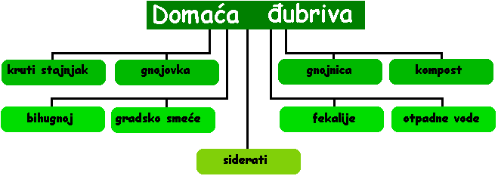

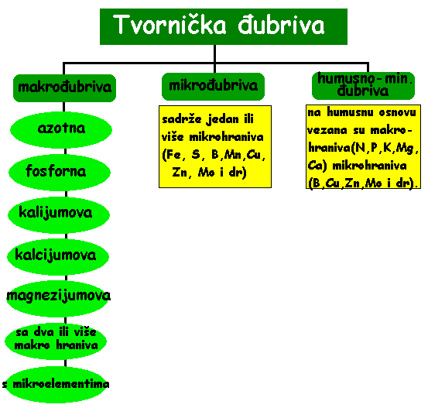

PODJELA STAJNJAKA

Tabela 1.Sastav svježeg i zrelog stajnjaka, zavisno od vrsta domaćih životinja (u%),
Vrsta stoke | Voda | Org.mat. | N | P₂O₅ | K₂O | CaO | MgO
Svježi stajnjak
Mješani | 76.0 | 20.0 | 0.40 | 0.20 | 0.60 | 0.45 | 0.14
Goveđi | 77.3 | 20.3 | 0.40 | 0.16 | 0.50 | 0.45 | 0.10
Konjski | 71.3 | 25.4 | 0.60 | 0.28 | 0.53 | 0.25 | 0.14
Ovčiji | 64.3 | 31.8 | 0.80 | 0.23 | 0.67 | 0.33 | 0.18
Svinjski | 72.4 | 25.0 | 0.45 | 0.20 | 0.60 | 0.08 | 0.09
Zreli stajnjak
Mješani | 75.0 | 18.0 | 0.50 | 0.25 | 0.65 | 0.60 | 0.18
Plemeniti | 75.0 | 18.0 | 0.60 | 0.32 | 0.70 | 0.64 | 0.22
Stajnjak dubokih štala | 75.0 | 18.0 | 0.75 | 0.35 | 0.75 | 0.60 | 0.21
Konjski | 75.0 | 20.0 | 0.65 | 0.30 | 0.63 | 0.30 | 0.18
Ovčiji | 75.0 | 20.0 | 0.85 | 0.33 | 0.80. | 0.35 | 0.20

Pod krutim stajnjakom može se smatrati humusno i bakterijsko, te kompletno gnojivo, jer pored svih makrohraniva ima i mikroelemente. Kruti stajnjak sadrži aktivne materije kao što su vitaminski B - kompleks i estrogene materije. Estrogene materije nalaze se u mokraći gravidnih kobila, a spadaju u hormone koji ubrzavaju stvaranje huminskih kiselina.Ima otprilike 35% trajnog humusa.

4. RAZGRADNJA STAJNJAKA
Razgradnja stajnjaka se ubrzava toplim, a usporava hladnim postupkom.

Kod toplog postupka stajnjak se u početku rahli rasprostire tako da kiseonik ima slobodan pristup.Time se snažno stimulišu termogene bakterije, pa se već nakon nekoliko dana temperatura u masi - gnojiva znatno podigne (do 60⁰ C). Kada se stajnjak zagrije do te temperature, hrpa se zbija a tako se se potisne aktivnost termogenih u korist ostalih bakterija.

Kod hladnog postupka na pod đubrišta stavlja se i rasprostre sloj zrelog stajskog đubriva i na njega slaže sloj svježeg stajnjaka. Ugljeni dioksid prodire iz zrelog stajnjaka u svježu masu i zbog smanjenja udjela kiseonika razgradnja teče sporije.Temperatura mase gnojiva po ovom postupku u pravilu je približno 10⁰ C viša od temperature okoline. Najčešće se u praksi primjenjuje kombinacija ova dva postupka. Najprije se stajnjak na đubrištu rahlo rasprostire, čime se temperatura brzo povisi, ali se idući sloj zbije tako da se prekida rad termogenih bakterija.
Pod zrelim stajnjakom podrazumjevamo poluhumificiranu masu koja se dobiva ležanjem stajnjaka od nekoliko mjeseci, u prosjeku 3 - 4 mjeseca.

Tabela 2. Zapreminska masa, kvalitet i potrebno zrenje stajnjaka
Dnevna količina stelje (kg/po grlu stoke) | Masa m³ svježeg stajnjaka (u kg) | Kvalitet stajskog gnojiva | Njega stajnjaka | Vrijeme potrebno za zrenje stajskog gnojiva(dana)
0-2 | 900 | Mokar, bogat belegom, težak | Slaže se do visine od 100 cm | 60
2-4 | 700 | Mokar, bogat balegom | Slaže se na kocke na đubrištu, a sleže se vlatitom težinom | 60
5-7 | 500 | Dosta slame, često suh | Slaže se na kocke, potrebno gaženje i vlaženje | 90
10-15 | >500 | S mnogo slame | Primenjuje se u dobokim stajama, bez njege. | 180

5. Određivanje količine stajnjaka po jedinici površine, vrijeme i dubina unošenja

Doziranje količine krutog stajnjaka vrši se prema:

zapreminskoj masi obrađenog zemljišta.
količini hraniva potrebnih za gnojidbu nekog usjeva,
potrebi usjeva za organskom materijom,
teksturnoj građi zemljišta i klimi.

Tabela 3.Količina stajnjaka za đubrenje u zavisnosti od intenziteta đubrenja i dubine oranja

Dubina oranja (cm) | Zap.masa zemljišta (t/ha) | Intenzitet gnojidbe (u %)
 |  | 0,5% | 0.75% | 1,0% | 1,5%
10 | 1 250 | 6.25 | 9.37 | 12.50 | 18.77
20 | 2 500 | 12.50 | 18.75 | 25.00 | 37.5
30 | 5 000 | 25.00 | 37.50 | 50.00 | 75.00

Danas se količina stajnjaka određuju najčešće radi uklapanja u promet organske materije kroz zemljište, održavanja biološke aktivnosti i procesa mineralizacija, kao i prema dubini obrade zemljišta. Količina stajnjaka iznosi od 30 do 40 t/ha, u srednje teškim zemljištima s nižim sadržajem humusa, a pri dubljoj obradi.

Iako se u novije vrijeme predlaže da se količine stajnjaka smanje na 7 do 8 t/ha uz redovito davanje na svim obradivim površinama, sa svrhom da se zemljište održava biološki aktivnim unošenjem energetskog materijala prvenstveno za proces mineralizacije organske materije.

Kada je masa krutog stajnjaka u poluhumifikovanom stanju,tj. kad je zreo, odvozi se s đubrišta na mjesto upotrebe. Đubrište se prazni kad je prohladno i oblačno vrijeme bez vjetra, dok jaka sunčeva svjetlost, suhi i topli vjetrovi nisu povoljni.

Nakon rasipanja stajnjak treba odmah ili što prije unijeti u zemljište na jedan od načina obrade, a po pravilu oranjem. Nije dobro, ostavljati rasuto gnojivo da leži na površini više dana jer se gubi organska materija i azot. Kada, zbog oraganizacijsko-tehnoloških razloga, unošenje stajnjaka nije moguće odmah, onda se stajnjak ostavlja na tabli u hrpice na ocjedna mesta.

6. Vrijeme i dubina unošenja stajskog gnojiva u zemljište

Ukoliko je stajnjak zreo, može se unijeti u svako vrijeme kada stanje zemljišta to dozvoljava. Međutim, primjena stajnjaka se podešava prema sjetvi/sadnji, a prema njima se uključuju sistemi obrade zemljišta kada se određuje momenat primjene stajnjaka. Kod nas se stajnjak primenjuje ljeti, u jesen i proljeće.

U sušnim rejonima, stajnjak se može unijeti dosta prije sjetve/sadnje. Ukoliko je klima vlažnija, unosi se bliže sjetvi. Kod teksturno težkog zemljišta, stajnjak se unosi mnogo prije sjetve, a ukoliko je lakše bliže sjetvi/sadnji. Kod nas, u našim klimatskim rejonima, bolje je za jare biljke dati stajnjak u jesenskom periodu, a za šećernu repu je to naročito potrebno.

Ako je stajnjak zreliji, može se davati bliže sjetvi/sadnji, i obrnuto mnogo pre sjetve, ako je nezgorio. Na nezreli stajnjak je osjetljiva šećerna repa, smanjuje se prinos i stvara račvasti korjena, što nije dobro za preradu. Dubina unošenja stajnjaka određuje se prema količini stajnjaka i prema svojstvima zemljišta. Prosječna dubina unošenja stajnjaka u zemljište je 20 do 25 cm. Ponekad se ona kreće u rasponu od 10 do 45 cm dubine.

6.1 Dinamika djelovanja krutog stajnjaka

Biljke hranjiva iz stajskog gnojiva lošije iskorištavaju, približno 30% u odnosu prema hranivima u mineralnim đubrivima. Azot se u prosjeku iz stajnjaka iskorištava približno 25%, fosfor 25 do 30% a kalijum 60 do 70%. Važno je imati u vidu da su biljna hranjiva u stajnjaku organski vezana, pa su prema tome biljkama nepristupačna sve do momenta mineralizacije.

Stajnjak ima produžno djelovanje, te nakon unošenja djeluje nekoliko godina. Njegovo djelovanje nije jednako svake godine. To zavisi od: teksture, strukture i tipa zemljišta, kvaliteta stajnjaka, stepena zgorijevanja, klimatskih uslova itd. Iskorištavanje mineralizovanih hranjiva iz stajnjaka najveće je u prvoj godini nakon unošenja.

- U prvoj godini iskoristi se oko 50%
- U drugojo godini iskoristi se oko 30%
- U trećoj godini iskoristi se oko 20%

Kako se iskorištavanje hranjiva iz stajnjaka vrši postepeno, biljkama nisu pristupačna mineralna hranjiva u potrebnoj količini za željeni prinos u jednoj sezoni. Zbog toga se nedostatak hranjiva do potrebnih količina za biljku nadoknađuje iz mineralnih gnojiva. Najbolji učinak na prinos biljke ima kombinacija organskih i mineralnih đubriva.

7. GNOJIVO OD PERADI

Gnojivo od peradi je organsko gnojivo koje pripada također krutom stajskom gnojivu, ali se od njega razlikuje po hemijskom sastavu i što nema tekućih ekskremenata, a ni prostirke.

Tabela 4.Količina i srednji sastav gnojiva peradi

Vrste peradi | Količina  (u kg godišnje) | Sadržaj mineralnih hraniva (u%)
 |  | Voda | N | P₂O₅ | K₂O | CaO | MgO
Kokoši | <60 | 55 | 1,6 | 1,55 | 0.85 | 2.4 | 0.75
Patke | 50-70 | 55 | 1.0 | 1.4 | 0.60 | 1.7 | 0.36
Guske | 50-70 | 70 | 0.55 | 0.55 | 0.95 | 0.85 | 0.20

Od navedenih vrsta peradi za spremanje stajnjaka, dolaze u obzir samo kokoši, jer se one uzgajaju na velikim farmama u velikom broju, dok su guske i patke tzv. vodena perad, pa prema načinu držanja najveći dio ekskremenata propada, a proizvodnja na farmama nije od značaja.

Ovo gnojivo peradi može se primejniti u krutom stanju ili kao otopina. Može se i mješati sa zemljom ili tresetom u razmjeri jedan dio gnojiva sa 2 do 3 dijela zemlje. Masa se umjereno vlaži i mješa i održava stalno zagrijavanje. Ako se mješa sa vodom, onda jedan dio gnojiva dolazi na 6 do 7 dijelova vode. Nakon 2 do 3 sata, suspenzija je spremna za upotrebu. U krutom stanju, gnojivo peradi se primjenjuje 7 do 10 dana prije sjetve/sadnje, a kao vodena otopina izravno pred sjetvu/sadnju ili površno za vreme vegetacije. Unošenje u zemljište, ima prednosti.
Doze ovog gnojiva mogu iznositi od nekoliko stotina kilograma do 20 t/ha. Prednost za primjenu stajnjaka od peradi ima naročito povrće.

8. TEČNI STAJNJAK:

U tečnih stajnjak spadaju: otplavno stajsko gnojivo, gnojovka i osoka.

Otplavno stajsko gnojivo se dobije od krutog stajskog gnojiva, u stajama gdje se kruti i tekući ekskrementi čiste hidrauličkim putem (vodom). Slama se za taj postupak usitnjuje na 2 do 3 cm dužine i miješa sa stajnjakom. Zatim se razrijeđuje s vodom ili gnojnicom u razmjeru 1 : 3. U takvom se stanju otplavni stajnjak može prebaciti cjevima i čak primjeniti fertirigacija ako se doda više vode. Samljeveni ostaci liče na blatnu supu. Biljna hranjiva iz otplavnog stajnjaka brže djeluju u zemljištu od klasičnog krutog stajnjaka.

U stočarskoj proizvodnji, zbog smanjenja troškova i primjena slame kao prostirke za ležaj stoke je sve manje u upotrebi. Da bi se proizveo čvrsti stajnjak, slama od njive do primjene na proizvodnim površinama u obliku stajnjaka, mora preći kroz jedanaest i više radnih operacija. Držanje stoke bez prostirke je znatno jednostavnije i jeftinije, jer se na ležišta ne stavlja prostirka, pa se kao otpadak skuplja samo urin i balega, koji se mješaju sa vodom posle pranja. Rešetkasti pod ili neki drugi od plastičnih materijala služe za odvođenje tečnog stajnjaka do jama u kojima se čuva stajnjak od 25 do 90 dana.

Vrlo je važno dimenzionirati septičke jame odnosno spremišta za gnojovku. Ako se doda voda prije upotrebe, računa se s 4 m³ prostora po uslovnom govedu 500 kg težine za period od 4 mjeseca punjenja spremišta. Po jednoj velikoj stočnoj jedinici može se uz dodatak vode računati s godišnjom proizvodnjom od 25m³ gnojovke. Bolja su spremišta kapaciteta 20 do 25 dana punjenja a može i do 90, jer se do tog vremena još ne stvara kompaktna kora na površini gnojovke.

Tabela 5.Količina organske materije i hranjiva svježe nerazrijeđene gnojovke

Vrsta gnojovke | Količina hraniva i organske materije u kg
 | Org. mat. | N | P₂O₅ | K₂O | Odnos hranjiva
Siromašna balegom | 37 | 6,0 | 1,1 | 11,4 | 1:0.18:1,9
Bogata balegom | 113 | 5,0 | 1,6 | 8,7 | 1:0,32:1,7
Potpuna gnojvka | 125 | 4,6 | 1,8 | 7,0 | 1:0.3:1,5

Sirova ili svježa gnojovka je ona do tri dana starosti, a prevrela nakon fermentacije u septičkim jamama u vremenu od 1 do 4 mjeseca. Gnojovka se, prije upotrebe mješa u spremištu mehanički sa ugrađenim krilima ili tanjirima ili propelerskim mješalicama, pneumatski (kompresorskim ili vazdušnim mješalicama) i hidraulički (vodom).

9. OSOKA (GNOJNICA)

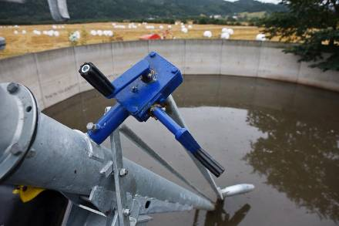
Slika 1. Osoka (Gnojnica)

Osoka nastaje od urina domaćih životinja. Urin domaćih životinja sadrži lako raspadljiva azotnja jedinjenja, najviše ureju, a osim nje hipurnu kiselinu i malo mokraćne kiseline. Kada se urin izluči iz tijela domaćih životinja napadaju ga mikroorganizmi, koji ureju razlažu enzimom ureaze u amonijum - karbonat, a ovaj se lako raspada i pri tome oslobađa amonijak. Stvoreni amonijak lako isparava, pa postoji velika opasnost od gubitka azota iz gnojnice, zato su potrebne mjere
njegove konzervacije. Osoka je uvjek prevrela, a to znači da zapravo ne sadrži ureju i glikokol. Gubici azota isparavanjem amonijaka mogu biti približno 50%, a ponekad do 85%.

Prema svom sastavu osoka je slična gnojovci azotno - kalijumovo likvidno gnojivo. Sastav joj je slijedeći: 98% vode, 0,8% organske materije, 0,22% N, 0,01 % P₂O₅ i 0,45% K₂0.

Urin se zatvorenim kanalima odvodi u jamu za osoku, a ova je opet sifonom spojena s đubrištem. Najbolje je ako je jama za osoku uska i duboka i izgrađena od betona, a u nju ne prodire okolna voda. Jama za osoku mora biti čvrsto zatvorena betonskim poklopcem ili daskama. Zatim se po površini gnojnice polije staro motorno ulje, koje kao specifično lakše pliva na površini i spriječava isparavanje amonijaka.
Najbolje je gnojovku iznositi u proljeće i ljeto, a zatim u jesen. Ne treba je izvoziti na smrznuto zemljište, na snijeg zbog istog razloga koji vrijedi za gnojovku. Zavisno od usjeva, gnojnica se izvozi pred sjetvu/sadnju ili na početku rasta usjeva površno, a na travnjake približno osam dana nakon košnje livada ili pred početak vegetacije travnjaka u rano proljeće, na pašnjake prije kretanja vegetacije i nakon završene paše.

10. OTPLAVNO STAJSKO ĐUBRIVO

Ovo organsko đubrivo se dobije od krutog stajskog đubra, u stajama gde se kruti i tekući ekstrementi čiste hidrauličkim putem (vodom). Slama se za taj postupak usitnjuje na 2 do 3 cm dužine i meša sa stajnjakom. Kasnije se razređuje s vodom ili gnojnicom u razmeru 1:3. U takvom se stanju otplavni stajnjak može prebaciti cevima i čak primeniti fertirigacija ako se doda više vode. Samleveni ostaci liče na blatnu juhu. Biljna hranjiva iz otplavnog stajnjaka brže deluju u zemljištu od klasičnog krutog stajnjaka.

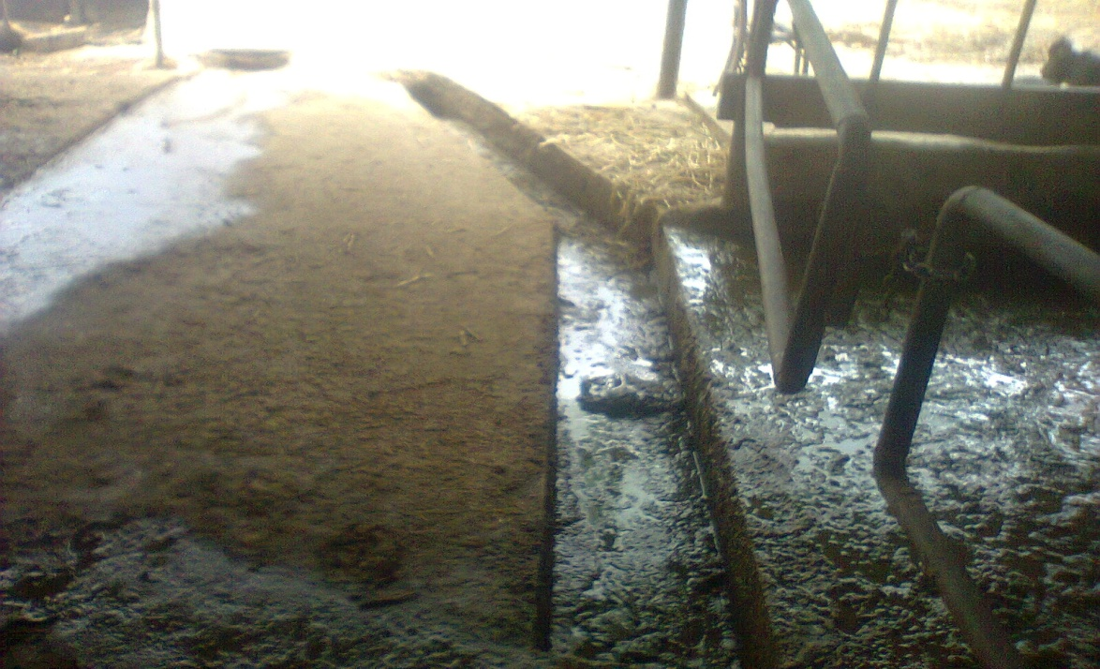
Slike 2. Otplavno stajsko đubrivo

11. GNOJOVKA
Radi smanjenja troškova u stočarskoj proizvodnji i primena slame kao prostirke za ležaj stoke je sve manje u upotrebi. Naime, da bi se proizveo čvrsti stajnjak, slama od njive do primene na proizvodnim površinama u obliku stajnjaka, mora preći kroz jedanaest i više radnih operacija. ržanje stoke bez prostirke je znatno jednostavnije i jevtinije, jer se na ležišta ne stavlja prostirka, pa se kao otpadak skuplja samo urin i balega, koji se mešaju sa vodom posle pranja. Rešetkasti pod ili neki drugi od plastičnih materijala služe za odvođenje tečnog stajnjaka do jama u kojima se čuva stajnjak od 25 do 90 dana. Pri tome je vrlo važno dimenzionirati septičke jame odnosno spremišta za gnojovku. Ako se doda voda pre upotrebe, računa se s 4 m3 prostora po uslovnom govedu 500 kg težine za period od 4 meseca punjenja spremišta. Po jednoj velikoj stočnoj jedinici može se uz dodatak vode računati s godišnjom proizvodnjom od 25m3 gnojovke. Bolja su spremišta kapaciteta 20 do 25 dana punjenja a može i do 90 jer se do tog vremena još ne stvara kompaktna kora na površini gnojovke.

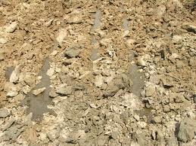
Slike 3. Gnojovka

12. BIHUGNOJ

To je organsko gnojivo, a čini ga ostatak nakon dobivanja bio-gasa od stajskog gnojiva i raznih drugih organskih otpadaka. U hermetički zatvorenim kontejnerima stvara se uz obilno dodavanje vode, kod 30⁰C, metan sa oko 60% i CO₂ oko 40%. Metan dobiven anaerobnim vrenjem vrlo je kaloričan pa se može upotrebiti za rasvjetu, pogon motora i grijanje. Inače se i mulj koji preostane od čišćenja gradskih kanalskih voda može podvrgnuti metanskom vrenju i kao ostatak dobiva se bihugnoj. Bihugnoj je mnogo bogatiji od stajskog gnojiva glavnim hranjivima pa sadrži približno 3% azota, 1,2% fosfora i 3,7% kalijuma.

Bihugnoj je gusta likvidna masa, pa je način primjene isti kao kod gnojovke. Količine primjene bihugnoja su za travnjake, od 10 do 20 t/ha, za žitarice 15 do 20 t/ha, a za okopavine 40 do 60 t/ha. Unosi se uglavnom pred sjetvu/sadnju ali i u toku vegetacije.

13. STAJNJAK POBOLJŠAVA PRINOS
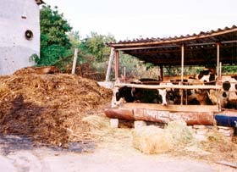
Unošenjem organskih đubriva u zemljište unose se i korisni mikroorganizmi, a istovremeno se aktivira nihov rad. Razgradnjom, uneta organska materija se delimično mineralizuje, ali iz produkata razgradnje se sintetizuju nova visokomolekularna organska jedinjenja – humusne materije. Humus je izuzetno značajan u zemljištu, jer utiče na čitavu dinamiku i na sve osobine zemljišta i zato se i naziva regulatorom plodnosti zemljišta.Prvenstveni cilj organskog đubrenja jeste povećanje biološke aktivnosti zemljišta, a time i njegove plodnosti. Unošenjem organske materije popravljaju se fizičke, hemijske i biološke osobine zemljišta. Zbog veće aktivnosti organska materija unose se i korisni mikroorganizmi, a istov remeno se aktivira rad mikroorganizama u zemljištu. Razgradnjom, uneta organska materija se delimično mineralizira, ali iz produkata razgradnje se sintetizuju nova visokomolekularna organska jedinjenja – humusne materije. Humus je izuzetno značajan u zemljištu, jer utiče na čitavu dinamiku i na sve osobine zemljišta i zato se i naziva regulatorom plodnosti zemljišta.

Slika 4. Stajnjak poboljšava prinos
Od te regulatorske funkcije posebno je značajan njegov uticaj na sposobnost zemljišta za bolje primanje i zadržavanje vode, zatim uticaj na strukturu, na vodni, vazdušni i toplotni režim. Teška glinovita zemljišta unošenjem organske materije postaju rastresitija, a laka peskovita vezanija, više zaštićena od erozije i deflacije. Mineralizacijom organske materije oslobađaju se biljna hraniva i ugljen-dioksid, neophodne materije u procesu fotosinteze. Ugljen-dioksid oslobođen razlaganjem organske materije doprinosi aktiviranju hraniva iz postojeće rezerve zemljišta, povećavajući njihovu pristupačnost za biljke.
14. VRIJEME IZVOZENJA STAJNJAKA
S obzirom na vrijeme od 3-5 mjeseci koje je potrebno za sazrevanje stajnjaka, izvoženje i zaoravanje stajnjaka, sa manje ili više uspjeha, može da se obavlja u sva četiri godišnja doba. Iznošenje stajnjaka u ljetnjem periodu, po završetku žetvenih radova, pogodno je sa stanovišta organizacije rada. Međutim, usljled visokih temperatura mogu da nastanu veliki gubici ne samo zbog isparavanja vode i gubitaka amonijaka, nego i usljed brze mineralizacije može doći do isparenja nitratnog azota u jesenje-zimskom vremenu. Đubrenje stajnjakom u jesen prije osnovne obrade je povoljno, jer su gubici pri izvoženju svedeni na minimum i stajnjak se dobro izmješa sa zemljom. Ovo vrijeme izvoženja stajnjaka je nepovoljno iz organizacionih razloga, jer je to sezona kad na gazdinstvu ima najviše posla oko berbe, žetve i pripreme zemljišta za ozime usjeve. Kod zimskog izvoženja stajnjak se rastura po snijegu ili po smrznutom zemljištu. Gubici u to vrijeme, zbog niskih temperatura, su beznačajni, ali nastaju teškoće u vezi sa zaoravanjem stajnjaka. Iznošenje stajnjaka u proljeće prije drugih radova je povoljno, jer su gubici hranjiva minimalni, a usjev u toku vegetacije koristi hranjiva koja se oslobađaju iz stajnjaka. Međutim, davanje svežeg stajnjaka u proljeće može da izazove azotnu depresiju. Osim toga, pri zaoravanju stajnjaka u proljeće dolazi do većih gubitaka zemljišne vlage, usled povećane evaporacije. Optimalno vrijeme za primjenu stajnjaka zavisi od klime, teksturne oznake i stepena zrelosti stajnjaka. U aridnoj i semiaridnoj klimi stajnjak može da se primjeni znatno prije setve, a na peskovitim lakim zemljištima primenu treba što više približiti vremenu setve. Klimatski uslovi i tekstura zemljišta utiču na brzinu razlaganja stajnjaka. Razlaganje je brže u lakšem zemljištu i u humidnoj klimi, gdje zbog brzih procesa razlaganja prijeti opasnost od ispiranja hranjiva. To naravno određuje i vrijeme primjene stajnjaka.
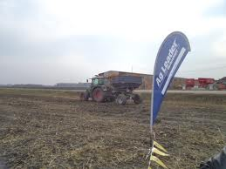
Slika 6.Vrijeme izvozenja stajnjaka
15. NAČIN I DUBINA ZAORAVANJA
Đubrenje stajnjakom treba organizovati tako da izvoženje, rasturanje i zaoravanje budu sinhronizovani. Stajnjak odmah po rasturanju treba zaorati na odgovarajuću dubinu. Ako se stajnjak kasnije zaorava nastaju veliki gubici. Prvenstveno, amonijak se gubi volatizacijom, što znatno smanjuje fertilizacionu vrednost stajnjaka, što se vidi iz ovih podataka:
• Vrednost odmah zaoranog stajnjaka, posle rasturanja, je 100%;
• Vrednost stajnjaka zaoranog 6 sati posle rasturanja je 80%;
• Vrednost stajnjaka zaoranog 24 sata posle rasturanja je 70%;
• Vrednost stajnjaka zaoranog 4 dana posle rasturanja je 50%.

15.1 KOLIČINA STAJNjAKA.
Količina stajnjaka zavisi od količine raspoloživog stajnjaka na gazdinstvu, od osobina zemljišta i klime, od kvaliteta stajnjaka i zahteva useva. Pošto na gazdinstvu po pravilu nema dovoljno stajnjaka, zato se u novije vreme predlažu manje doze 8-10 t/ha. Time se oživljava aktivnost zemljišnih organizama, što veoma pozitivno deluje na plodnost zemljišta. Na zemljištima siromašnim u humusu i hranivima i gde dugo vremena nije đubreno organskim đubrivima, zatim na glinovitim i peskovitim zemljištima treba đubriti obilnije, jer stajnjak popravlja fizičke, hemijske i biološke osobine zemljišta. U aridnim i semiaridnim uslovima i
na lakšim zemljištima đubrenje stajnjakom ima poseban značaj jer povećava snagu držanja vode, a time se u zemljištu povećava sadržaj pristupačne vode za biljke i usevi bolje odolevaju suši. Kvalitet stajnjaka zavisi od načina spremanja i nege. Od kvalitetnijeg stajnjaka koji sadrži više mineralnih materija daju se manje doze, tako se s istom količinom stajnjaka mogu đubriti veće površine.
15.2 DELOVANjE
Stajnjak deluje preko mineralnih materija koje se oslobađaju u procesu mineralizacije i preko uticaja na fizičke i biološke osobine zemljišta. Stajnjak u zemljištu se dalje razlaže i oslobađaju se biljna hraniva. U lakim zemljištima, neutralne ili slabo alkalne reakcije, mineralizacija je znatno brža nego na glinovitim i kiselim zemljištima. Najbrže se razlaže celuloza i hemiceluloza, a najteže lignin. Prema ispitivanjima sve količine celuloze se razlažu u toku jedne godine, dok 37% lignina i posle četiri godine ostaje nerazloženo. Osim jona biljke iz stajnjaka mogu da usvajaju i neke organske molekule, čije dejstvo može da bude stimulativno ili inhibitorno u zavisnosti od svojstva fiziološki aktivnih materija.

16. ZAKLJUČAK

Možemo zakljužiti da je stajnjak organsko đubrivo. Stajnjak predstavlja osnovno đubrivo jer sadrži sve hranjive elemente potrebne za ishranu biljaka. Pored hranjivih elemenata, zahvaljujući svojim organskim sastavima, stajsko đubrivo popravlja fizičke, hemijske i biološke osobine zemljišta. S toga je njegov značaj nezamjenljiv. Stajsko đubrivo se redovno tokom jeseni razbacuje po poljoprivrednim proizvodnim površinama (povrtnjacima, voćnjacima i vinogradima). To je i razumljivo s obzirom na činjenicu da stajnjak u prehrani biljaka ima dvojaku vrijednost. Sastav stajnjaka je vrlo različit . Na njegov sastav najviše utiču sljedeći činioci :
- Vrsta I starost stoke
- Vrsta hranjiva
- Cilj gajenja stoke (tov ili priplod)
- Vrsta prostirke
- Njega stajnjaka
- Stepen razgradnje
Razgradnja stajnjaka se ubrzava toplim, a usporava hladnim postupkom.

Možemo zaključiti da doziranje količine krutog stajnjaka vrši se prema:

- zapreminskoj masi obrađenog zemljišta.
- količini hraniva potrebnih za gnojidbu nekog usjeva,
- potrebi usjeva za organskom materijom,
- teksturnoj građi zemljišta i klimi.

17. LITERATURA

1. Knjiga - SPECIJALNO RATARSTVO

2. Knjiga – RATARSKA PROIZVODNJA

3. Poljoprivreda.info - Internet magazin

4. www.poljoprivreda.ba

5. http://www.biogassrbija.com

6. http://poljoprivreda.info

SADRŽAJ
1.UVOD………………………………………………………………………………………………………………..2
2.PODJELA ĐUBRIVA…………………………………………………………………………………………….3
3.PODJELA STAJNJAKA…………………………………………………………………………………..……..4
4.RAZGRADNJA STAJNJAKA……………………………………………………………………..……………5
5.ODREĐIVANJE KOLIČINE STAJNJAKA PO JEDINICI……………………………………………….6
POVRŠINE , VRIJEME I DUBINA UNOŠENJA
6.VRIJEME ,DUBINA UNOŠENJA STAJSKOG GNOJIVA U ZEMLJIŠTE……………………………………………………………………………………………………..……..7
7.GNOJIVA OD PERADI……………………………………………….……………………………...……….8
8.TEČNI STAJNJAK ………………………………………………………………………………………………..9
9.OSOKA(GNOJNICA)………………………………………………..…………………………………..……10
10.OTPLAVNO STAJSKO ĐUBRIVO………………………………………..…………………………….11
11.GNOJOVKA…………………………………………………………………………………………………….12
12.BIHUGNOJ………………………………………………………………..……………………………………13
13.STAJNJAK POBOLJŠAVA PRINOS……………………………………………………………..……..14
14.VRIJEME IZVOZENJA STAJNJAKA…………………………………………………………………….15
15.NAČIN DUBINE………………………………………………………………………………………………16
16.ZAKLJUČAK…………………………………………………………………………….………………………17
17.LITERATURA…………………………………………………………………………………………………..18

www.maturski.org

